Laboratorio 09

Presentar mensaje de bienvenida. (Hola mundo)

Misión: Crear un dialplan simple y responder una llamada.

Requisitos:

Sistema con Asterisk instalado

Conexión a internet desde el sistema.

Acceso root

Pasos:

1. Conectarse a su maquina via ssh usando un cliente como mobaXterm (192.168.39.140 debe ser cambiado por su propia maquina).

Ssh 192.168.39.140

1. Modificar el archivo sip.conf

[5001]

type=friend

host=dynamic

secret=5001

context=phones

[5002]

type=friend

host=dynamic

secret=5002

context=phones

1. Modificar el archivo extensions.conf

[phones]

exten => 1234,1,Answer();

exten => 1234,n,Playback(dir-welcome);

exten => 1234,n,Hangup()

1. Conectarse a la CLI

$ asterisk -rvvv

1. Recargar todo.

CLI> reload

1. Mostrar los usuarios y peers

CLI> sip show users

CLI> sip show peers

1. Conectar un cliente SIP a la extensión 5001 con secret 5001 y dirección 192.168.39.150 (cambiar esta ip por la dirección de su asterisk)

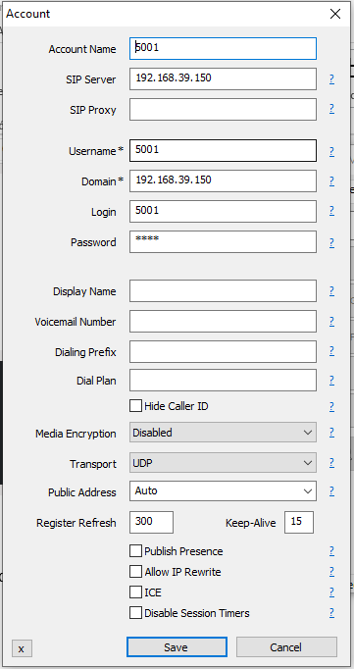

1. En la CLI, verifique los peers

CLI> sip show peers

1. Marque desde el cliente SIP “1234”, observe los mensajes en el CLI y escuche la respuesta, qué dijo Asterisk?
2. Y listo, ya nos responde asterisk!